Муниципальное дошкольное  
 образовательное учреждение  
 детский сад «Звездочка»

**Среднесрочный  
ПРОЕКТ  
в группе компенсирующей направленности**

**для детей с НОДА**«Осенние листочки»

Назарова Елена Викторовна,

Легостаева Полина Вячеславовна

2023 год

**Тип проекта**: групповой, среднесрочный, познавательно-исследовательский

**Продолжительность:** 2 недели (11-22 сентября 2023 г)

**Участники**: дети группы, педагоги, родители.

**Цель**: Изучить с детьми объекты неживой природы (листья деревьев в осенней период) во взаимосвязи со средой их обитания и формировать у детей осознанное правильное взаимодействие с окружающим миром природы.

**Задачи:**

- Способствовать накоплению у детей конкретных представлений о сезонных изменениях в природе, развивать познавательную активность.

- Формировать основы экологической культуры, художественный вкус, эстетическое отношение к окружающей действительности.  
- Воспитать желание познавать, исследовать, беречь природу и сохранять её.

**Актуальность**

У детей с ОВЗ возможности формирования и развития представлений об окружающем, как правило, ограничены, поэтому очень важно целенаправленное развитие этих представлений. Ребенок должен наблюдать деятельность окружающих его людей; эти впечатления очень важны для его умственного развития, формирования речи. Но если ребенок с ОВЗ предоставлен сам себе, он не может приобрести необходимые сведения или у него сложатся неправильные представления об окружающем. Поэтому необходимо планомерно руководить процессом восприятия окружающих явлений. Взрослый, прежде всего, должен отобрать важные, характерные и вместе с тем доступные и интересные для ребенка явления, привлечь его внимание. Сведения об окружающем преподносятся ребенку в известной последовательности, с постепенным их расширением и углублением.

Осень – красочная и яркая пора. В это время года дети очень любят мастерить поделки из природного материала. Тем более – весь этот материал буквально лежит под ногами. В этот момент в сознании ребёнка начинают появляться вопросы. Почему листья начинают изменять цвет, причём у разных деревьев листья разного цвета? Почему листья были на деревьях, а теперь лежат на земле? Почему это происходит именно осенью?

Задача воспитателя – не упустить этот момент. Зацепиться за вопросы и ребёнка, развить их и стать проводником в мир познания и исследования.

Осенью у воспитателя есть прекрасная возможность расширить знания детей об осени, помочь установить причинно - следственные связи между природными изменениями деревьев и листьев в осеннее время года, проводить наблюдения за неживой природой, создавать с детьми поделки из листьев.

**Планирование**

|  |  |
| --- | --- |
| **Образовательные  области** | **Осуществляемая детьми деятельность** |
| **Познавательное  развитие** | Наблюдение на прогулке за осенними деревьями, за изменением цвета листьев. Прослушивание музыки «времена года»; Исследовательская деятельность: проведение эксперимента на прогулке «Почему листики деревьев шуршат»; Просмотр презентации «Осень», «Осенние деревья»; Дидактические игры из тематических занятий (ФЭМП) «Осенние листья» |
| **Развитие речи** | Чтение художественной литературы: «Четыре желания» К. Ушинский; «Лесная речка» Г. Снегирев, Н. Сладкова «Осень на пороге»; Чтение сказки «Листопадничек» |
| **Социально-коммуникативное  развитие** | Беседы с детьми «Почему падают листья», «Краски осени», ситуативная беседа «Почему нельзя жечь сухие листья»; Проведение итогового музыкального развлечения «Как мы с ветерком играли и листочки собирали» |
| **Художественно-эстетическое  развитие** | Прослушивание музыки «времена года»; Лепка (коллективная работа) «Осеннее дерево»; Разучивание песни «Осень»; Рисование «Кленовый лист»; Ручной труд «Совушка» (из осенних листьев); Аппликация «Ежик (лисичка) в листьях»; Слушание музыки «Осенний ветерок» Гречанинова; Коллективная работа по художественному творчеству (аппликация) «Волшебное осеннее дерево»; |
| **Физическое  развитие** | Пальчиковая игра «Собираем листочки»; Подвижная игра «Листопад» |

**Работа с родителями**

Предложить вместе с детьми собрать листья со своего сада или огорода для поделок; Провести консультацию для родителей «Как научить ребёнка исследовать всё вокруг»

**Этапы проекта**

|  |  |  |
| --- | --- | --- |
| **Содержание работы** | **Дата** | **Цели и задачи** |
| **I Подготовительный этап** | | |
| Постановка целей, определение актуальности и значимости проекта. Создание развивающей среды, обновление и оформление книжного уголка в группе. Подбор художественной литературы, стихотворений и песен по данной теме. Подбор дидактических игр, пальчиковых и подвижных игр, литературного и иллюстративного материала. | | |
| **II Основной этап** | | |
| Беседа с детьми «Почему падают листья», рассказ Н. Сладкова «Осень на пороге»  Наблюдение на прогулке за осенними деревьями, за изменением цвета листьев.  Прослушивание музыки «времена года»  Лепка (коллективная работа) «Осеннее дерево» | 12.09.23 | Расширять знания детей о листьях, их значении для деревьев. Воспитывать любознательность, интерес к природе. Закреплять знания о сезонных изменениях в жизни растений знания о разных видах деревьев.  Продолжать развивать музыкальный слух, формировать умение определять характер музыки, высказывать свои впечатления о прослушанном.  Учить детей описывать предмет, продолжать формировать интерес к работе с пластилином в создании композиций. |
| Исследовательская деятельность: проведение эксперимента на прогулке «Почему листики деревьев шуршат»  Разучивание песни «Осень»  Рисование «Кленовый лист» | 13.09.23 | Расширить знания о явлениях живой и неживой природы, учить устанавливать причинно-следственные связи, исследовать природное явление – листопад.  Познакомиться с новой песней «Осень»  Продолжать формировать интерес к изобразительной деятельности. |
| Чтение сказки «Листопадничек»  Пальчиковая игра «Собираем листочки» | 14.09.23 | Расширять представления детей о временах года и некоторых видах деревьев.  Продолжать развивать мелкую моторику. |
| Ручной труд «Совушка» (из осенних листьев) | 15.09.23 | Уточнить и закрепить с детьми понятие «осень», «осенние листья»; Способствовать познанию свойств материала, желанию экспериментировать и сворить с ними. |
| Аппликация «Ежик (лисичка) в листьях» | 18.09.23 | Продолжать совершенствовать навыки выполнения аппликации из природного материала. |
| Просмотр презентации «Осень», «Осенние деревья»  Просмотр мультфильма «Листопадничек»  Слушание музыки «Осенний ветерок» Гречанинова | 19.09.23 | Углубить представления об особенностях деревьев осенью. Рассмотреть листья, иллюстрации с изображением осенней природы.  Вызывать эмоциональный отклик на музыку вальса. |
| Дидактические игры из тематических занятий (Осенние листья): «Найди пять отличий», «Найди и сосчитай», «Проведи как падают осенние листочки», «Какой лист лишний?», «Продолжи логический ряд», «Соедини листья и подходящие тени», «Соедини половинки листьев по геометрическим фигурам», «Разложи по размеру», Сложи пазлы».  Консультации для родителей « Как научить ребёнка исследовать всё вокруг» | 20.09.23 | Продолжать знакомить с элементарными математическими понятиями, развивать логическое мышление, повторять порядковый счет, развивать координацию и мелкую моторику.  Помочь родителям понять, что задача взрослых – создать благоприятную среду, в которой ребенок находил бы ответы на свои многочисленные вопросы. |
| Беседа «Краски осени»  Коллективная работа по художественному творчеству (аппликация) «Волшебное осеннее дерево» | 21.09.23 | Продолжать знакомить детей с осенними явлениями природы, учить видеть красоту осенней природы, воспитывать бережное отношение к природе.  Продолжать совершенствовать навыки выполнения аппликации из природного материала. |
| Чтение рассказа «Четыре желания» К. Ушинский; «Лесная речка» Г. Снегирев  Подвижная игра «Листопад»  Ситуативная беседа «Почему нельзя жечь сухие листья» | 22.09.23 | Закреплять представления детей о сезонных изменениях в неживой природе.  Закрепить знания о цвете, величине осенних листьев; конкретизировать понятие «листопад».  Формировать представления о правилах поведения осенью на участке детского сада. |
| **III Заключительный этап** | | |
| Итоговое музыкальное развлечение «Осень золотая в гости к нам пришла» | 22.09.23 | Вызывать положительные эмоции у детей от совместной музыкальной деятельности; В игровой форме закрепить знания детей об осенних листочках. |

**По  реализации проекта  были получены следующие результаты:**

У детей сформировались представления о сезонных изменениях в природе;

В ходе проекта большое внимание уделялось развитию способностей детей наблюдать, описывать, устанавливать простейшие причинно-следственные связи; Родители приняли участие в проекте в итоговом музыкальном развлечении.

**Продукт проектной деятельности**

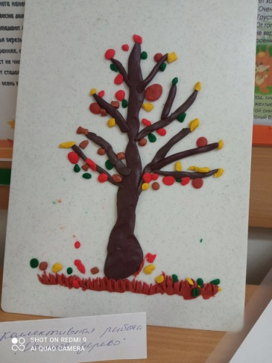 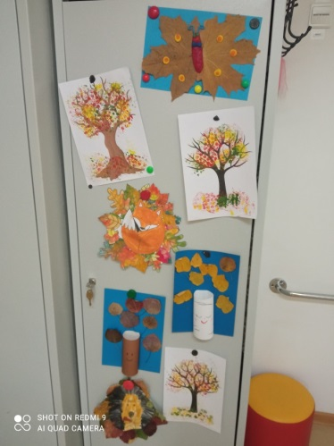 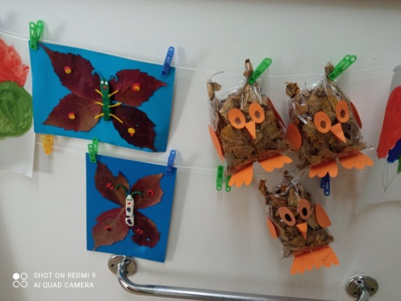

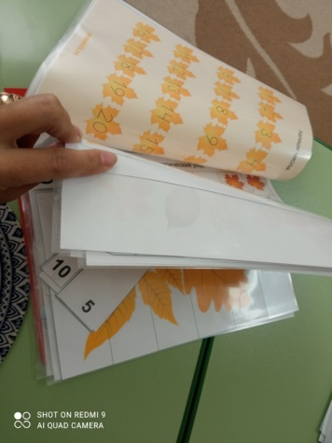 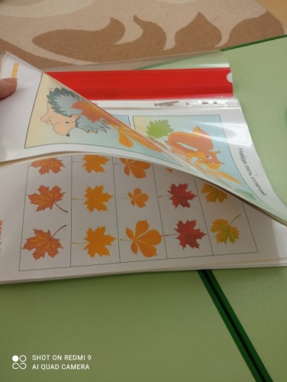

**Сбор листьев с родителями**

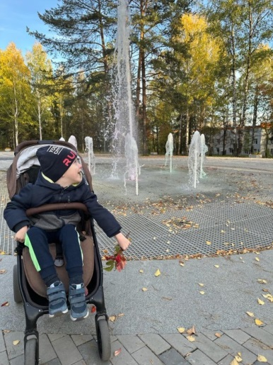 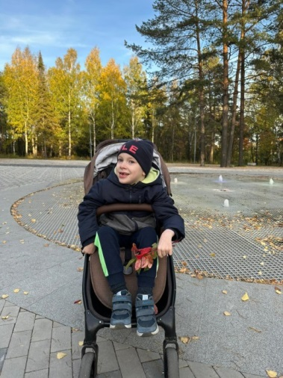

**Проведение ООД по изобразительной деятельности**

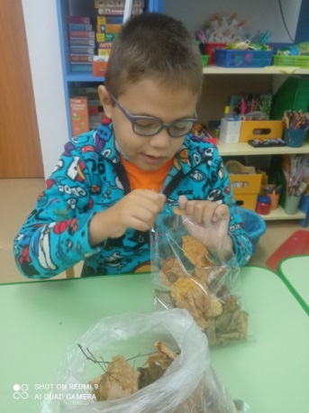 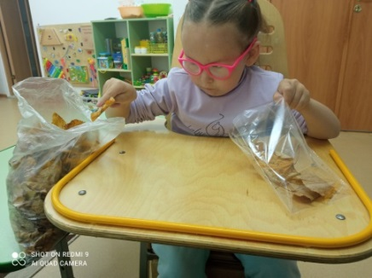 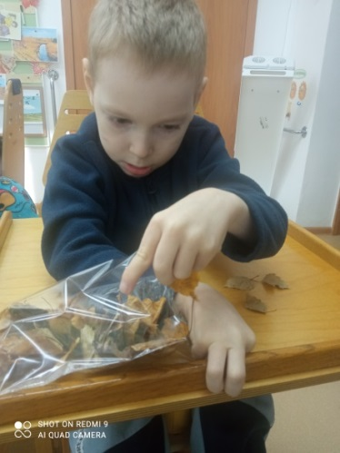

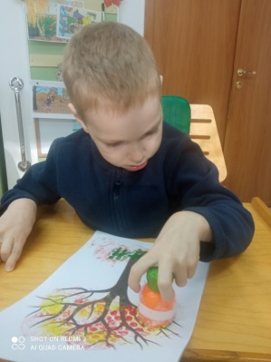 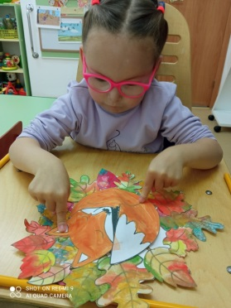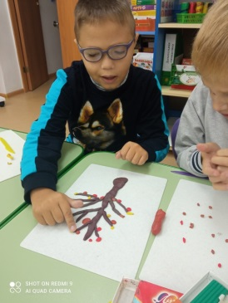 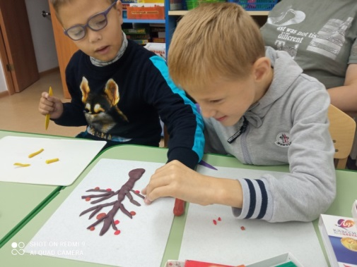 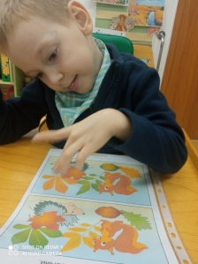 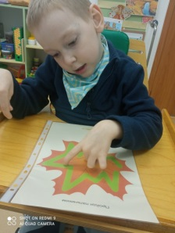 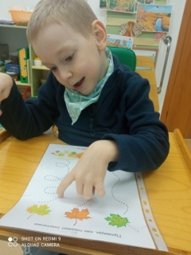 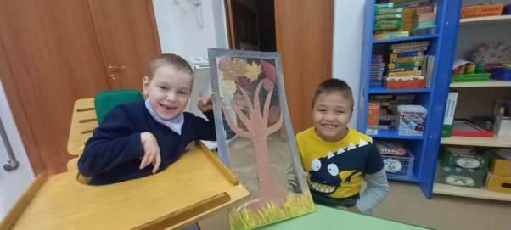

**Организация познавательно-исследовательской деятельности**

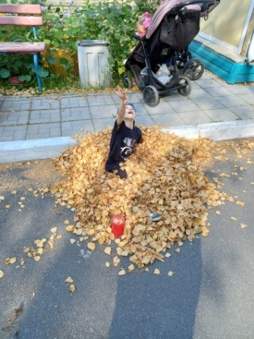 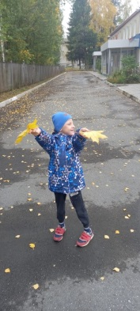 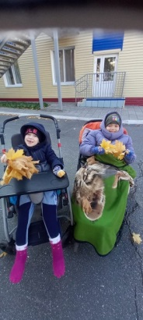

**Итоговое музыкальное развлечение «Как мы с ветерком играли и листочки собирали»**

